远程同步考试微信群

【远程笔试流程】
考生须以双机位登录“腾讯会议”，需要2台终端设备（1台笔记本电脑、1部手机，应均有音视频输入设备）
腾讯会议ID：372 343 554
- 考前准备：
- 正式考试前考生应提前按【考生“双机位”要求】布置双设备登入腾讯会议候考，并在腾讯会议中提前改好参会姓名（姓名-机位1-学号）/(姓名-机位2-学号）
（注：第一机位与第二机位同时开启音频功能会出现啸叫、回音，考生可断开第二机位的音频连接，只保持视频连接，保证良好考试环境。）
- 桌面保持清洁，不得有任何与本科目相关的资料，不得佩戴有记忆功能、传送功能的任何电子设备。
- 考生面前允许放1支笔和2张空白A4纸（1张答题，1张草稿），不允许佩戴耳机，提前关闭手机铃声、闹铃。
- 发放考题：正式开考前，监考老师通过微信向考生发送考卷（需要密码才能打开）。考生在空白A4纸顶部（短边侧）空白处写下：学号，姓名。
- 考生答题：听到开考命令打开文件，按老师要求输入密码，开始用A4纸按试题顺序进行手写答题。期间除非黑屏，不得接触电脑。翻页时，迅速点击文档进行翻页，继续答题。所有过程需在正面、侧后方两个方向的摄像头下进行。
（注：考试过程中出现网络中断，考生应立即切换到备用网络（如4G/5G）并与监考老师联系并说明情况；中断2分钟内无法联系考生的（以考场录像为准），笔试成绩计0分。）
- 考生交卷：考试结束后，考生须立刻放下笔，在正面设备的摄像头下，用手机对答题纸和稿纸进行拍照（画面要清晰）并妥善保管以备后用，10分钟内微信发送给助教秦宣梅。如果超过10分钟，则视为放弃。待监考老师发出可退出考场的信号后，考生方可离开会议室。

请考生提前准备好远程考试所需的软硬件设备，以保证考试正常进行：
【考试环境要求】
考生须选择独立、可封闭的房间，确保安静整洁，面试期间禁止他人进入考试房间。除面试要求的设备和物品外，考生座位周边不得摆放任何书刊、报纸、资料和电子设备等。考生面前允许放1支笔和2张空白A4纸（1张答题，1张草稿），不允许佩戴耳机，提前关闭手机铃声、闹铃。

【网络环境要求】
须具备有线宽带、WIFI、4G/5G网络等两种以上网络条件，要提前测试网络环境，确保网络信号良好且能满足考试要求。

【考生“双机位”要求】
须备有支持双机位模式的电脑或智能手机，一台设备（第一机位）从考生正面拍摄，用于和监考老师及工作人员交流，另一台设备（第二机位）从考生侧后方45°的位置拍摄，用于监控考生所处考试环境。考生不得使用耳机。
要求“双机位”两台设备提前安装“腾讯会议”软件。考生需注册两个“腾讯会议”账号，分别通过“双机位”两台设备同时加入“腾讯会议”，显示完整的考生考试环境，“双机位”两台设备同时开启摄像头和麦克风。第一机位（电脑）自带摄像头对准考生本人从正面拍摄，第二机位（手机）摄像头从考生侧后方45°拍摄。考生“双机位”设备摆放布置示意图如图1所示；加入“腾讯会议”后，“双机位”镜头显示的考生画面如图2所示。
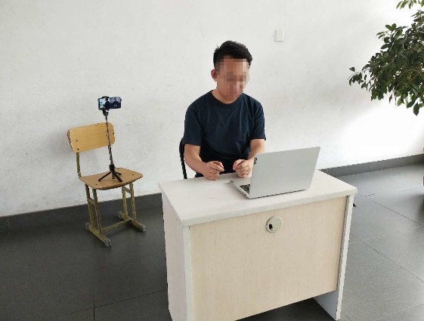 图1 考生“双机位”设备摆放布置示意图

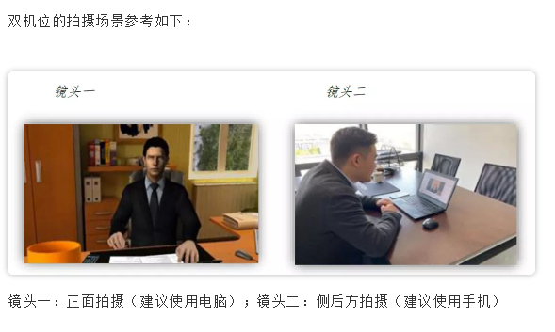
图2 “双机位”镜头显示的考生画面

二、考试期间考生要遵守网络考试考场规则
1.考生应当自觉服从考试工作人员管理，严格遵从监考老师关于网络远程考场入场、离场、打开视频的指令，不得以任何理由妨碍考试工作人员履行职责，不得扰乱网络远程考试考场及其他相关网络远程场所的秩序。
2.考生应按要求备妥软硬件条件和网络环境，提前安装指定软件配合软件测试。按规定时间启动指定软件或登录指定网络平台参加网络远程考试。
3.考生必须凭本人学生证参加网络远程考试，考前360度展示个人面试环境并主动配合身份验证核查等。考试期间不允许采用任何方式变声、更改人像。
4.考生应选择独立安静房间独自参加网络远程考试。整个考试期间，房间必须保持安静明亮，房间内不得有其他人，也不允许出现其他声音。不得由他人替考，也不得接受他人或机构以任何方式助考。考试期间视频背景必须是真实环境，不允许使用虚拟背景、更换视频背景。
5.考生音频视频必须全程开启，全程正面免冠朝向摄像头，保证头肩部及双手出现在视频画面正中间。不得佩戴口罩保证面部清晰可见，头发不可遮挡耳朵，不得戴耳机、耳饰。
6.考试全程考生应保持注视摄像头，视线不得离开。考试期间不得以任何方式查阅资料。
7.考试期间考生不得录屏、录音、录像。
8.禁止泄露或公布考试相关信息。
如考生违反以上考场规则，视为考试违纪，取消考试成绩。

